Lehká ocelová konstrukce Lindab má nepřeberné množství využití pro velké i malé stavby. Inspirujte se!
Praha, 9. února 2021

To, že se ocelové konstrukce od Lindabu (předního světového výrobce stavebních komponent, lehkých střešních krytin, fasádních a okapových systémů) široce využívají pro velké výrobní a logistické haly, je všeobecně známé. Jejich vlastnosti je však přímo předurčují pro stavby nejrůznějšího druhu a využití: nové pobočky komerčních firem, veřejné objekty či rodinné domy. A v posledním roce prudce roste zájem o ocelovou konstrukci Lindab Construline i od malých stavebníků, kteří „dobu koronavirovou“, kdy tráví spoustu času na svých zahradách, využívají k tomu, aby zde budovali např. kutilské dílny, garáže či domky pro skladování zahradní techniky a sportovního vybavení.

Lehká konstrukce Lindab Construline z tenkostěnné pozinkované švédské oceli je základním prvkem systému LINDAB STAVBY. Výhodou tohoto subtilního skeletu je mj. malá tloušťka skladeb, díky níž mají stavby ze systému Lindab Construline nižší hmotnost; navíc lze u domů s tímto skeletem zvýšit užitnou plochu při zachování stejného obestavěného půdorysu (díky tomu lze např. u objektu o ploše 80 m² ušetřit až 7 m²). Malá tloušťka skladeb je možná díky tomu, že každá vrstva skladby plní svůj úkol: ocelový skelet pro zajištění tuhosti a pevnosti, tepelná izolace pro zabránění úniku tepla, oplášťovací sádrovláknité desky pro pohledovou funkci v interiéru, ochranu proti požáru a zajištění mikroklimatu při regulaci vlhkosti, parozábranná fólie pro kontrolovanou difuzi vodních par. Vnější charakter objektu je pak dotvořen vlastní fasádou – kontaktním zateplením nebo obkladem s provětrávanou mezerou a tepelnou izolací. Nízká hmotnost a úspory energií předurčují systém k tomu, aby bez problémů dosahoval parametrů pro nízkoenergetické a pasivní stavby.

Realizace malých objektů svépomocí? S Lindab Construline žádný problém!
Říká se, že „co Čech, to muzikant“. A platí také, že „co Čech, to kutil“ – obzvlášť při pandemii koronaviru, kdy dostatek času na kutilství dává řadě lidí příležitost k seberealizaci. Pokud se takový manuálně zručný kutil rozhodne postavit si na zahradě třeba dílnu, se systémem LINDAB STAVBY (tzn. skeletem Construline a na něj navazujícími prvky od Lindabu od střechy až po okapy) to zvládne i vlastními silami. Kovové prvky jsou lehké, díky čemuž je manipulace s nimi jednoduchá a není potřeba jeřáb. Pozinkované prvky se spojují samovrtnými šrouby, takže odpadá svařování. S výstavbou svépomocí jsou odborníci z Lindabu samozřejmě připraveni poradit. A pro ty méně manuálně zdatné, kteří si sami na svou budoucí dílnu, sklad či garáž netroufnou, zajistí Lindab veškerý servis: od projektu přes poradenství až po realizaci prostřednictvím spolupracujících firem.

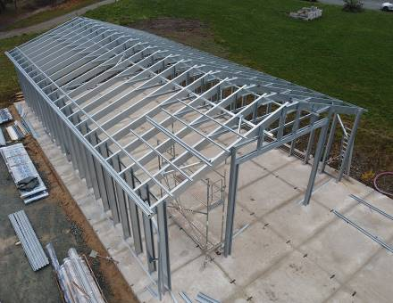
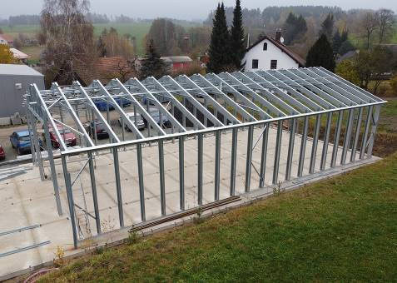
Jedna z nejnovějších realizací s ocelovou konstrukcí od Lindabu: malá typová nezateplená hala o půdorysu 10,5 x 20 m v Bohdašíně bude sloužit jako sklad vstupního materiálu společnosti JIPAM CNC. Na střeše budou tenkostěnné ocelové latě Lindab S7 45 a celá hala bude opláštěna trapézovým plechem. Nebude chybět okapový systém Lindab Rainline.
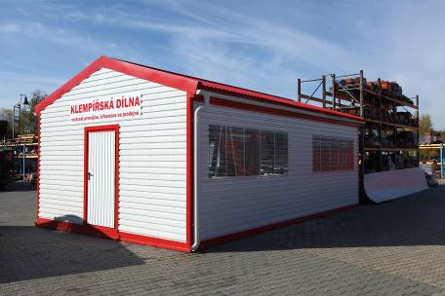
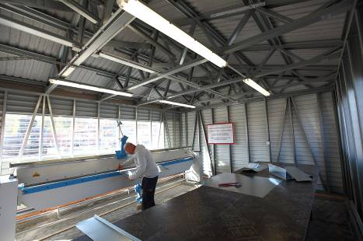
Montovaná nezateplená klempířská dílna společnosti STAV-INVEST v Praze-Kbelích s ocelovou konstrukcí Lindab Cosntruline o půdorysu 5x8 m, zastřešením a opláštěním Lindab Coverline a okapy Lindab Rainline slouží svému účelu již řadu let.

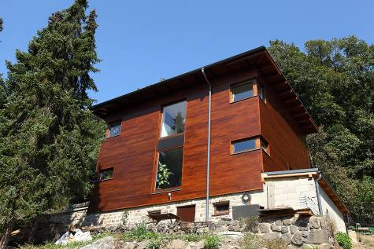
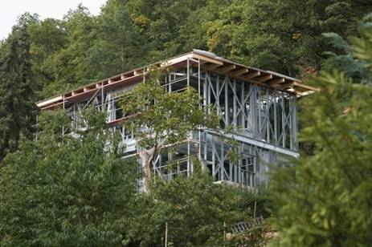
Nízkoenergetický dvoupodlažní rodinný dům v Brné ve velmi svažitém terénu s vyhlídkou na labský kaňon. Těžko přístupný terén kladl vysoké nároky na použité komponenty i postup výstavby. Projekt s konstrukčním systémem Lindab Construline, střešní krytinou Lindab Seamline, okapy Lindab Rainline a provětrávanou fasádou s dřevěným lakovaným obkladem z exotických dřevin se podařilo úspěšně realizovat za 7 měsíců.
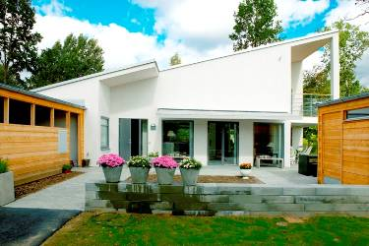
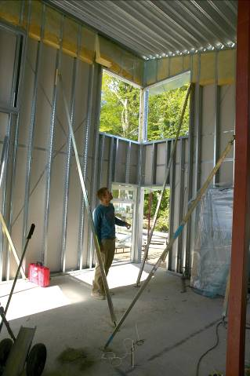
Nízkoenergetické rodinné domy projektu Botium ve švédském Växjö jsou příkladem využití lehké ocelové konstrukce Lindab tam, kde původně plánovaná dřevěná konstrukce narazila na konstrukční limity dřeva jako stavebního materiálu. Architekti se totiž nechtěli vzdát velkých oken a vysokých stropů. Díky tenkostěnné lehké konstrukci Lindab Construline jsou domy mnohem stabilnější, v jádru robustnější, lépe odolávají povětrnostním vlivům – a přitom nic neztratily ze svého přírodního vzhledu. Vynikající tepelná izolace a progresivní způsob větrání a vytápění jsou zárukou, že vily bez problémů splňují požadavky na nízkoenergetické stavby a svým majitelům šetří provozní náklady. V projektu se uplatnily také střešní krytina Lindab Seamline a okapy Lindab Rainline.

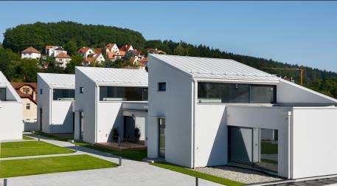
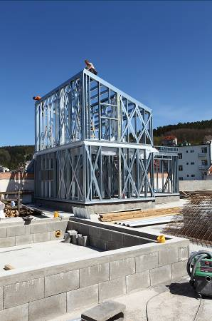
S lehkou ocelovou konstrukcí Lindab Construline lze dokonce postavit i rodinné domy na ploché střeše obchodního centra – v tomto případě jde o mezonetové apartmány Eden na střeše obchodního centra v Luhačovicích. Zastřešení krytinou Lindab SRP Click, okapový systém Lindab Rainline.

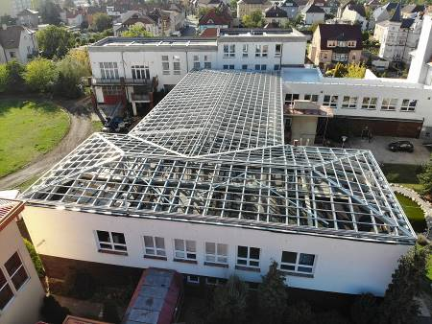
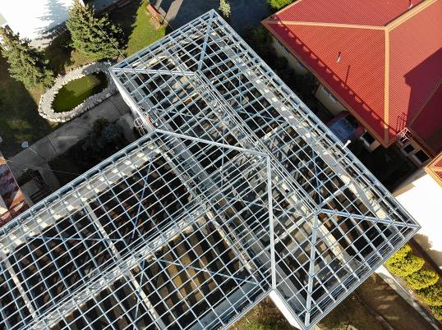
Jednou z aktuálně probíhajících realizací Lindabu je rekonstrukce ploché střechy na šikmou na budovách Obchodní akademie a SOŠ v Žatci. Systémem Lindab Roof budou zastřešeny dvě vzájemně se prolínající budovy. Jsou na nich jak valby, tak úžlabí. Lehká ocelová konstrukce bude opláštěna krytinou Lindab Coverline. Tento příklad ukazuje, že pokud má stávající objekt problémy se zatékáním do ploché střechy, dokáže je rekonstrukce ploché střechy na šikmou prostřednictvím konstrukce Lindab Construline a s ní souvisejících stavebních komponentů od Lindabu vyřešit jednou provždy.
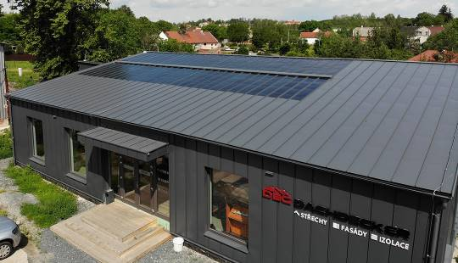
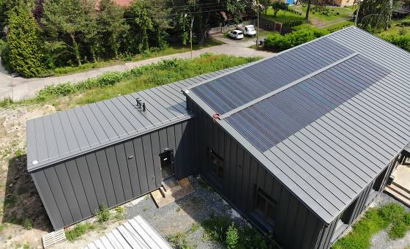
V tomto případě byla nosná konstrukce Lindab Construline jako samonosná stavba z tenkostěnných ocelových profilů vybrána jako alternativa k původně navrženému skeletu rámové konstrulce z válcovaných profilů. Jde o novostavbu showroomu společnosti Dachdecker ve Vinařicích u Kladna. Touto změnou se podařilo snížit cenu nosného skeletu téměř o 20 %, aniž by bylo třeba jakkoli slevovat na kvalitě. Naopak – Lindab Construline je na rozdíl od původně zvažované těžké ocelové konstrukce subtilní, ale přitom velmi pevná. Objekt využívá střešní krytinu Lindab SRP Click (a to nejen na střeše, ale i na fasádě) a okapový systém Lindab Rainline. Tato novostavba je vůbec první realizací komerční budovy v České republice, na jejíž střeše byl využit komplexní systém Lindab SolarRoof s nejmodernější technologií CIGS (Copper-Indium-Gallium-Selenide), zajišťující vysokou účinnost získávání solární energie z několika spekter slunečního záření.

Výhody systému LINDAB STAVBY
Celý systém LINDAB STAVBY má řadu výhod. Lze jej charakterizovat třemi přívlastky: ekonomické, ekologické a nízkoenergetické. Petr Hynšt, technický manažer společnosti Lindab, shrnuje: „Jde o stavebnicový systém - výrobu na míru, která nejen šetří náklady, ale vzhledem k minimu odpadu je i ekologická. Další výhodou je variabilita, skýtající široké možnosti využití ve velmi různorodých stavbách. Důležitá je také rychlost výstavby díky tomu, že probíhá tzv. suchým procesem bez použití vody, která je běžná např. při zdění. Dalšími charakteristickými rysy je nízká hmotnost a úspory energií. V neposlední řadě je třeba zdůraznit nesporné výhody systému od jednoho dodavatele, navíc s dlouholetými zkušenostmi. A také kvalitní servis, který poskytujeme – včetně průběžného poradenství, které je velmi důležité pro ty, kdo se chystají stavět svépomocí.“

O mezinárodním koncernu Lindab AB:
Lindab AB má své sídlo ve Švédsku ve městě Grevie. Společnost vznikla v roce 1956 ve švédském Linghultu jako malá klempířská firma. V roce 1984 vstoupil Lindab na švédskou burzu, v roce 1992 také na dánskou. V roce 2006 byla mateřská společnost přejmenována na Lindab International AB. Koncern Lindab působí v současné době na trzích 31 zemí a zaměstnává 5200 lidí. Je jedním z největších světových designérů, výrobců a prodejců kovových profilů pro stavební účely – ocelových plechů, lehkých střešních krytin, okapových systémů a dalších montážních prvků z tenkostěnné švédské oceli, jakož i vzduchotechnických potrubních systémů. Tím je schopen poskytovat komplexní systémová řešení pro široké spektrum požadavků. V roce 2019 dosáhl koncern Lindab čistých tržeb ve výši 9,872 miliard švédských korun (tj. zhruba 910,3 mil. EUR).
www.lindabgroup.com

O společnosti Lindab v ČR:
V České republice působí Lindab s.r.o. od roku 1993 v oblasti střešních a stěnových systémů. Ta se specializuje na výrobu a prodej tenkostěnných ocelových plechů, lehkých střešních krytin, okapových systémů, v nichž je lídrem na českém trhu, a také na výrobu systémů zastřešení plochých střech. V roce 1996 přibyla oblast vzduchotechnických systémů. V roce 2003 Lindab otevřel nový výrobní, skladový a administrativní areál v Praze-Ruzyni, kde výroba vzduchotechniky působí dodnes. Další výrobní závod má společnost v Hustopečích u Brna. V roce 2015 otevřel Lindab novou pobočku v Brně, specializující se na vzduchotechniku. Začátkem roku 2021 Lindab expandoval do nových prostor v průmyslové zóně Panattoni Park Prague Airport II u Pavlova (nedaleko svého stávajícího areálu v Praze-Ruzyni): zde působí jeho obchodní týmy pro tuzemský trh.
Základ podnikání společnosti tvoří jak vývoj, výroba a prodej hotových výrobků, tak i poskytování komplexních řešení projektů pod názvem Lindab Stavby. Svým partnerům nabízí nejen kvalitní komponenty, ale i stavební systémy, které tyto komponenty využívají. Poskytuje poradenství, navrhuje koncepci a detaily, specifikuje a nacení potřebný materiál. Dále připraví podrobnou montážní dokumentaci, poskytne orientační i autorizované statické posouzení projektu, zaškolí pracovníky pro samotnou montáž, k níž opět poskytne poradenství a odborný dohled. Disponuje také prvotřídním distribučním systémem díky velkým skladovým zásobám a široké síti prodejců a montážních firem.

www.lindabstavby.cz
www.lindabstrechy.cz

